**Trabajo Practico Nº 2**

***Materia:*** Herramientas Informáticas

***Tema:*** Generaciones de Las Computadoras

***Profesor:*** Ramos Héctor

***Alumnos:*** Cazón Abigail y Paredes Samuel

***Curso:*** 1º Info.

***Ciclo lectivo:*** 2019

***Actividad Nº 2:***

|  |  |  |  |  |
| --- | --- | --- | --- | --- |
| ***Generaciones*** | ***Fechas inicio/Fecha finalización de las generaciones*** | ***Descubrimientos/ Aportes en Hardware*** | ***Descubrimientos/ Aportes en Software*** | ***Aporte importante en la generación que menciona*** |
| 1ra | 1940-1952 | Se trataba de un enorme aparato que ocupaba todo un sótano en la universidad. Construida con 18 000 tubos de vacío, consumía varios KW de potencia eléctrica y pesaba algunas toneladas. | Era capaz de efectuar cinco mil sumas por segundo.  El lenguaje más simple en el que puede especificarse un programa se llama lenguaje de máquina. | Incorporaban un mecanismo de almacenamiento masivo llamado tambor magnético, que con los años evolucionaría y se convertiría en el disco magnético. |
| 2da | 1956-1964 | La segunda generación de las computadoras reemplazó las válvulas de vacío por los transistores. Por eso, las computadoras de la segunda generación son más pequeñas y consumen menos electricidad que las de la anterior. | La forma de comunicación con estas nuevas computadoras es mediante lenguajes más avanzados que el lenguaje de máquina, los cuales reciben el nombre de “lenguajes de alto nivel" o "lenguajes de programación". | También abrió el uso comercial de microprogramas, y un juego de instrucciones extendidas para procesar muchos tipos de datos.  el System/350 también incluyó la multiprogramación disponible comercialmente, nuevos lenguajes de programación, e independencia de programas de dispositivos de entrada/salida. |
| 4ra | 1965-1971 | En 1964, anunció el primer grupo de máquinas construidas con circuitos integrados, que recibió el nombre de "serie". | LA creación del chip llevó a la invención de nuevas maneras de formar un código u otra forma de codificar o programar | A finales de los años 1950 se produjo la invención del circuito integrado o chip |
| 4ta | 1972-1980 | Se reemplaza la memoria de anillos magnéticos por la memoria de "chips" de silicio. | Se desarrolló originalmente para una calculadora, y resultaba revolucionario para su época. | Se desarrollaron computadoras personales y las supercomputadoras. |
| 5ta | 1983-2017 | Se crea entonces la computadora portátil o laptop tal cual la conocemos en la actualidad. | Una nueva clase de computadoras que utilizaría el lenguaje PROLOG al nivel del lenguaje de máquina y serían capaces de resolver problemas complejos | Las demás generaciones casi ya no se usan |

***Primera Generación: Segunda Generación:***

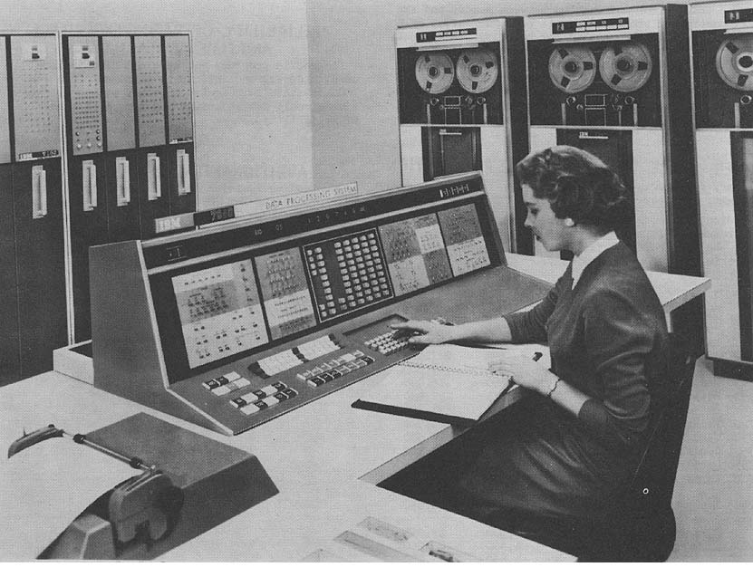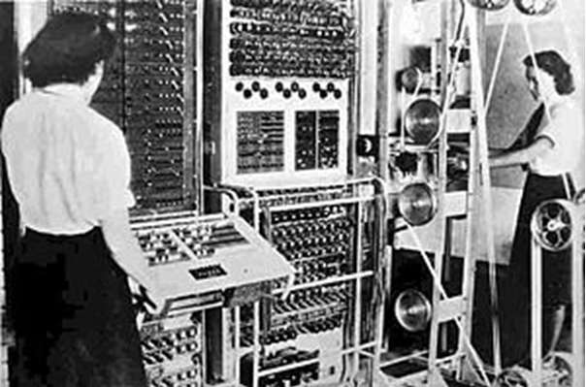

***Tercera Generación: Cuarta Generación:***

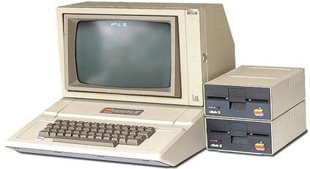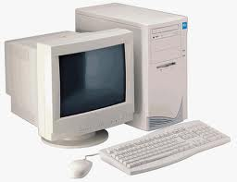

***Quinta Generación:***

